BON DE COMMANDE T-SHIRT
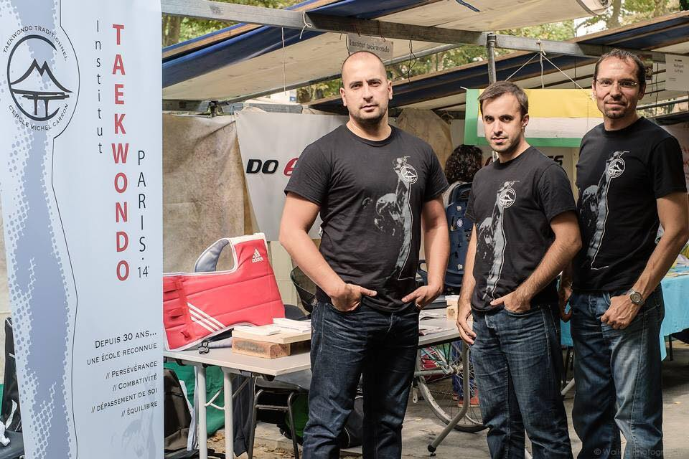
Nos représentants au Forum des associations
NOM : …………………………………… Prénom : ……………………………………….....
ADRESSE : ………………………………………………………………………………………………………
CODE POSTAL : …………… VILLE : …………………………………………………….

Nombre de T-Shirt commandé et taille souhaitée
S ….. M ….. L ….. XL …..
Soit un total de ……… T-Shirt(s) x …… € = ………………. €
Prix : 15 € pour les T-Shirts récupérés directement au club
Pour les envois à domicile, prévoir les frais de port en sus.

Commande à retourner à :
Michel CARRON – 56 Rue Stendhal – 75020 PARIS
Accompagné de votre règlement à l’ordre de INSTITUT DE TAEKWONDO

